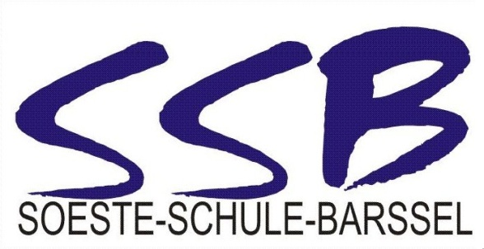
Hafenstraße 1 26676 Barßel

Förderschule mit den Schwerpunkten
- Lernen (LE)
- Emotionale und soziale Entwicklung (ESE)

Tel.: | 04499 | 923036
Fax: | 04499 | 923038
E-mail: | soeste-schule-barssel@t-online.de
Internet: | www.soeste-schule-barssel.de
FB 4b NI
Informationen für die Erziehungsberechtigten über das Verfahren zur Aufhebung
eines Bedarfs an sonderpädagogischer Unterstützung

Sehr geehrte Frau !
Sehr geehrter Herr !
Das Verfahren zur ‚Feststellung eines Bedarfs an sonderpädagogischer Unterstützung‘ dient dazu, die Bedingungen für einen erfolgreichen Bildungsgang aller Kinder, auch Ihres Kindes, zu schaffen.
Aus der schulischen Entwicklung haben sich Hinweise ergeben, dass ein Bedarf einer sonderpädagogischen Unterstützung für Ihr Kind nicht mehr vorliegt. Ich habe daher veranlasst, dass eine Lehrkraft unserer Schule und eine Förderschullehrerin oder ein Förderschullehrer ein Fördergutachten erstellen.
Außerdem wird nun eine Förderkommission eingerichtet. Mitglieder dieser Förderkommission sind Sie als Erziehungsberechtigte, eine Lehrkraft der zuständigen Schule, eine Förderschullehrerin oder ein Förderschullehrer sowie ich als Schulleiterin bzw. Schulleiter. Den Vorsitz der Förderkommission werde ich in der Regel übernehmen. Weitere Mitglieder können von mir berufen werden.

Die Förderkommission tagt zu einer Zeit, zu der Sie ohne Schwierigkeiten teilnehmen können. Sie können sich in der Sitzung der Förderkommission auch vertreten lassen oder eine Person Ihres Vertrauens hinzuziehen. Kosten, die durch die Mitarbeit in der Förderkommission entstehen, können jedoch nicht erstattet werden.

In der Sitzung der Förderkommission wird das Fördergutachten besprochen, das alle Mitglieder der Förderkommission rechtzeitig vor der Sitzung erhalten. Auf dieser Grundlage wird eine Empfehlung erstellt, die Aussagen zu folgenden Fragen enthält:
- Kann die sonderpädagogische Unterstützung beendet werden?
- Nach welchen schulischen Anforderungen soll Ihr Kind künftig unterrichtet werden?
- Liegen Hinweise bezüglich der Anforderungen an den Lernort in räumlicher oder sächlicher Hinsicht vor?
In dieser Empfehlung werden ggf. auch unterschiedliche Auffassungen der Kommissionsmitglieder festgehalten. Auf der Grundlage insbesondere dieser Empfehlung entscheidet abschließend die Niedersächsische Landesschulbehörde über die Aufhebung des Bedarfs an sonderpädagogischer Unterstützung.
Eine ausführliche Beratung zu den konkreten Möglichkeiten erfolgt im Verlauf des Verfahrens.

Für weitere Fragen stehe ich Ihnen gern zur Verfügung.

Mit freundlichen Grüßen

…………………………………………………….
^{(Schulleiterin/Schulleiter)}

